ИНСТРУКЦИЯ ПОЛЬЗОВАТЕЛЯ
по работе с системой LINKAGE VISUAL:
Автоматизированное рабочее место
оператора

Москва, 2023
ОГЛАВЛЕНИЕ
Наименование раздела | № стр
Сведения о документе | 3
Термины и сокращения | 4
- Назначение системы | 5
- Условия применения системы | 5
- Вход в систему | 6
- Описание функций | 7
- Блок персональной информации | 19
- Техподдержка | 19

Сведения о документе
Параметры описания | Значения
Версия инструкции | 1.3
Дата изменения | 09.06.2023
Изменил | Мустафина Алсу

Термины и сокращения
Термин | Описание
АРМ | Автоматизированное рабочее место
Naumen | Программное обеспечение для корпоративных call-центров со встроенной ip-телефонией
Браузер | Программа для поиска и просмотра на экране компьютера информации из компьютерной сети.
Виджет | Графический модуль, предназначенный для быстрого получения информации
Заявка / Подключенная услуга | Звонок оператора с результатом «Услуга подключена» или «Оффер. Услуга подключена»
Конверсия | Отношение количества подключенных услуг к общему числу состоявшихся контактов, выраженное в процентах.
ОЗУ | Оперативное запоминающее устройство
Оператор | Сотрудник отдела продаж, осуществляющий звонки
Рабочий час в линии | Суммарная длительность нахождения в статусах и причинах «normal», «ringing», «speaking», «wrapup»
РГП | Руководитель группы продаж
Состоявшийся контакт | Звонок с любым результатом, кроме: Автоответчик, Не берут трубку, Неправильный номер
Стажер | Оператор, работающий менее 1 месяца
Эффективность | Количество подключенных услуг за 1 час работы оператора

- Назначение системы
Система «Linkage Visual» предназначена для автоматизации принятия бизнес-решений. Работа системы основана на предсказательном и предписывающем анализе данных и визуализации разнородной корпоративной информации в сфере автоматизации управления продажами и обслуживанием в контактных центрах.
Автоматизированное рабочее место (далее - АРМ) оператора предназначено для контроля, анализа и выполнения планов основных своих показателей, таких как:
- Рабочие часы;
- Продажи;
- Конверсия;
- Эффективность.

- Условия применения системы
Для корректной работы приложения «Linkage Visual» рекомендуется персональный компьютер с доступом к сети Интернет и минимальными характеристиками аппаратного и программного обеспечения, отображенными в таблице 1 и таблице 2:
Аппаратное обеспечение | Характеристики
Центральный процессор | Не менее 2 ГГц
ОЗУ | Не менее 4 Гб
Видеокарта и монитор | Разрешение экрана 1920 х 1080 пикселей
Таблица 1 — Требования к аппаратному обеспечению

Программное обеспечение | Характеристики
Операционная система | Windows XP, Windows 7, Windows 8, Windows 10, Ubuntu 21.04
Браузер | Google Chrome 73.0.3683.86 и выше, Яндекс браузер 20.11 и выше, Microsoft Edge 87 и выше, Opera 58.0.31.35.53 и выше
Таблица 2 — Требования к программному обеспечению
3. Вход в систему
Для входа в систему необходимо открыть любой из списка рекомендуемых браузеров (таблица 2) и перейти на страницу авторизации (рисунок 1).
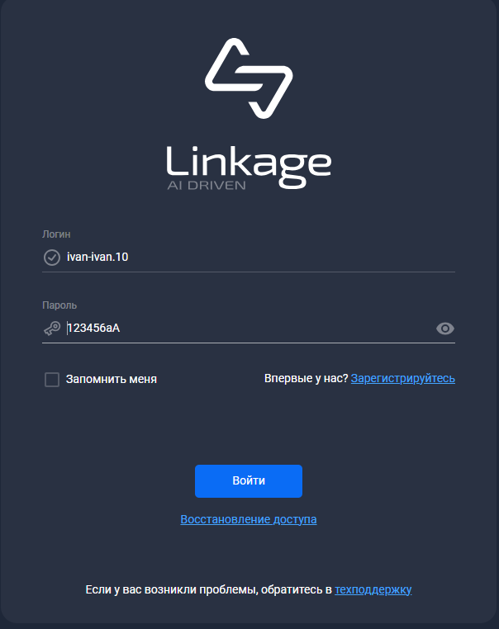
Рисунок 1 – Пример отображения окна для прохождения авторизации

Где для успешного прохождения авторизации ввести:
- логин;
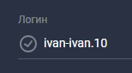
- пароль;
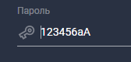

Авторизационные данные (логин и пароль) выдаются вышестоящим руководством.

Важно!
Логин и пароль чувствительны к регистру.

Для того, чтобы система запомнила пользователя, необходимо заполнить поле «Запомнить меня», нажав на эту надпись или поле для галочки.


4. Описание функций
Главная страница
Главная страница АРМа оператора состоит из набора визуализированных показателей - виджетов, отображающих результаты основных показателей работы оператора за текущий месяц. Пример отображения главной страницы оператора изображен на рисунке 2.
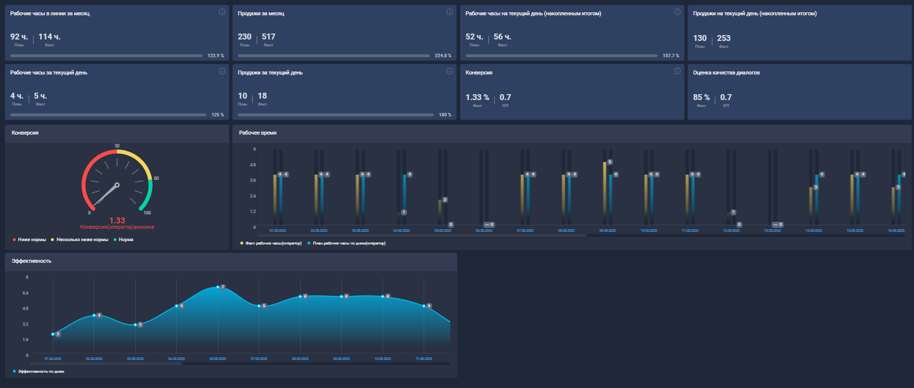
Рисунок 2 – Пример главной страницы АРМа оператора

Фильтрация
На главной странице АРМа оператора реализован функционал по фильтрации отображаемых показателей по дате.
По умолчанию отображается текущий период - текущий месяц.
Для выбора другого месяца необходимо нажать на стрелку в строке с месяцем. В выпадающем окне выбрать необходимый период. Показатели в виджетах пересчитаются и будут отображать данные за выбранный месяц.
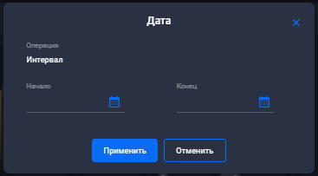
Рисунок 3 – Пример отображения фильтрации по периоду

Конструктор показателей
Конструктор показателей предназначен для формирования простых и сложных показателей на основе информации, содержащейся в источнике данных пользователя.
Конструктор показателей позволяет с помощью веб-интерфейса создавать, редактировать, отслеживать и удалять показатели:
- прямыми запросами из БД;
- по формулам с участием других показателей;
- по функциям, с помощью которых могут рассчитываться показатели объектов.
Конструктор показателей состоит из следующих блоков (страниц):
- реестр показателей;
- конструктор показателей (форма создания/редактирования/просмотра).
Страница “Реестр показателей” предназначена для просмотра, редактирования и фильтрации списка показателей (рисунок 4).
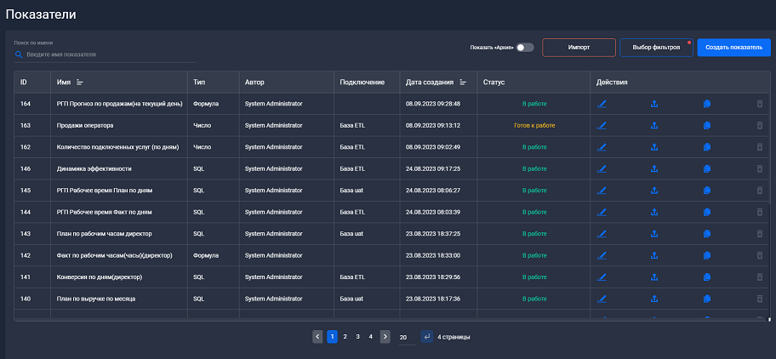
Рисунок 4 – Пример отображения реестра показателей

Конструктор показателей предоставляет возможность создать показатель следующими способами:
- с помощью интерфейса конструктора (рисунок 5);
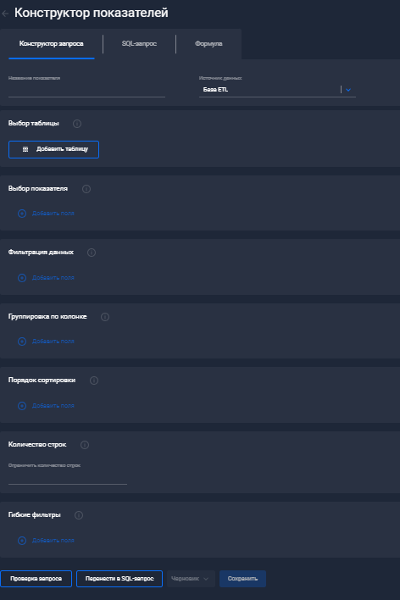
Рисунок 5 – Пример отображения интерфейса конструктора показателей

- с помощью sql-формулы (рисунок 6);
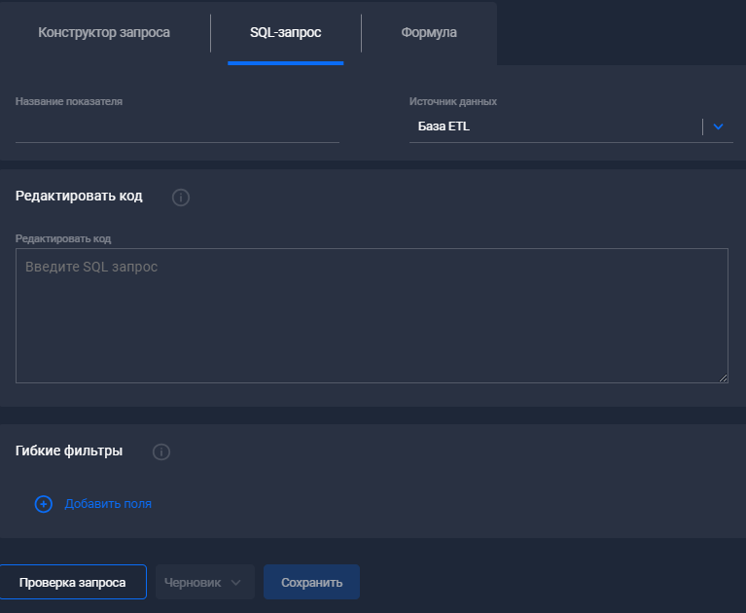
Рисунок 6 – Пример отображения функционала создания показателя с помощью sql-формулы

- с применением математических формул и функций из простых показателей (рисунок 7).
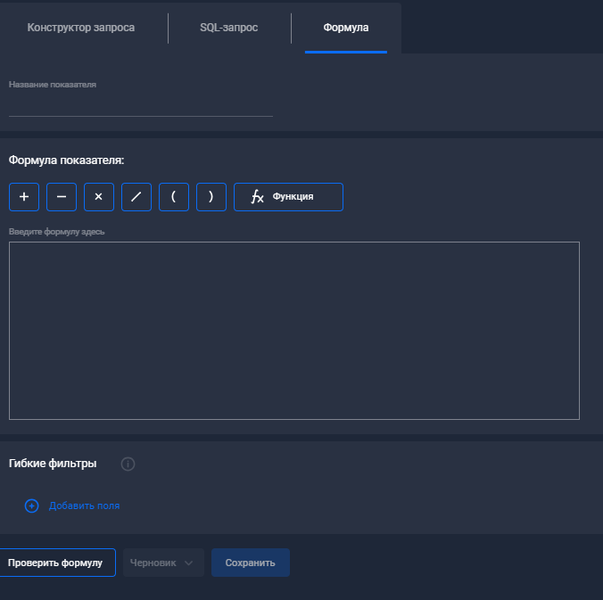
Рисунок 7 – Пример отображения функционала создания показателя с помощью математических формул
Виджет «Рабочие часы в линии за месяц»
Отображает плановые и фактические значения, а также процент выполнения плана по количеству рабочих часов за текущий месяц.
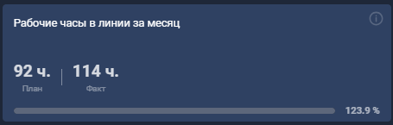

План – плановое значение по количеству рабочих часов в месяц. Данные значения устанавливаются индивидуально руководителем.
Важно!
Если в значении плана указан 0 (“ноль”) - это означает, что плановые показатели не загружены в систему, следовательно данные в АРМе будут отображаться некорректно.
Факт – фактическое значение по отработанным часам.
Единица измерения – часы.
Формула:
Фактическое значение по отработанным часам = Суммарная длительность нахождения в статусах и причинах «normal», «ringing», «speaking», «wrapup»

Виджет «Продажи за месяц»
Отображает плановые и фактические значения, а также процент выполнения плана по количеству подключенных услуг за текущий месяц.
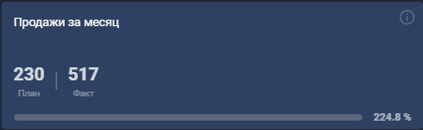
План – плановое значение по количеству подключенных услуг в месяц. Рассчитывается исходя из нормы услуг, которую должен выполнить оператор за 1 час.

Формула:
План по продажам = план по рабочим часам в линии за месяц * норму услуг в час
Норма для оператора: 2,5 услуги за 1 час
Норма для стажёра: 2 услуги за 1 час
Факт – фактическое значение по подключенным услугам.
Единица измерения - подключенные услуги в штуках.
Формула:
Факт по продажам = Суммарное количество звонков за выбранный период с результатом звонка «Услуга подключена» и «Оффер. Услуга подключена»

Виджет «Рабочие часы на текущий день (накопленным итогом)»
Отображает плановые и фактические значения, а также процент выполнения плана по количеству рабочих часов за период с 1 числа текущего месяца по текущий день включительно.
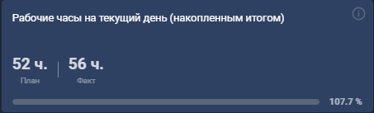
План – плановое значение по количеству рабочих часов за период с 1 числа текущего месяца по текущий день. Данные значения устанавливаются индивидуально руководителем согласно запланированного графика работы.

Важно!
Если в значении плана указан 0 (“ноль”) - это означает, что плановые показатели не загружены в систему, следовательно, данные в АРМе будут отображаться некорректно.
Факт – фактическое значение по отработанным часам за период с 1 числа текущего месяца по текущий день.
Единица измерения – часы.
Формула:
Фактическое значение по отработанным часам на текущий день = Суммарная длительность нахождения в статусах и причинах «normal», «ringing», «speaking», «wrapup» за период с 1 числа текущего месяца по текущий день включительно

Виджет «Продажи на текущий день (накопленным итогом)»
Отображает плановые и фактические значения, а также процент выполнения плана по количеству подключенных услуг за период с 1 числа текущего месяца по текущий день.
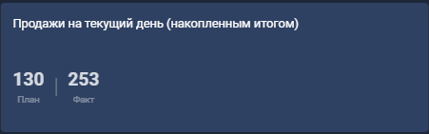
План – плановое значение по количеству подключенных услуг за период с 1 числа текущего месяца по текущий день. Рассчитывается исходя из нормы услуг, которую должен выполнить оператор за 1 час.
Формула:
План по продажам на текущий день = план по рабочим часам в линии на текущий день (накопленным итогом) * норму услуг в час
Норма для оператора: 2,5 услуги за 1 час
Норма для стажёра: 2 услуги за 1 час
Факт – фактическое значение по подключенным услугам за период с 1 числа текущего месяца по текущий день.
Единица измерения - подключенные услуги в штуках.
Формула:
Факт по продажам на текущий день = Суммарное количество звонков за период с 1 числа текущего месяца по текущий день включительно с результатом звонка «Услуга подключена» и «Оффер. Услуга подключена»

Виджет «Рабочие часы за текущий день».
Отображает плановые и фактические значения, а также процент выполнения плана по количеству рабочих часов за текущий день.
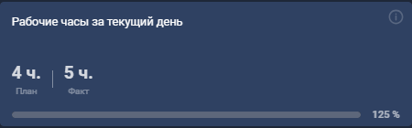
План – плановое значение по количеству рабочих часов за текущий день. Данные значения устанавливаются индивидуально руководителем согласно запланированного графика работы.
Важно!
Если в значении плана указан 0 (“ноль”) - это означает, что плановые показатели не загружены в систему, следовательно, данные в АРМе будут отображаться некорректно.
Факт – фактическое значение по отработанным часам за текущий день.
Единица измерения – часы.
Формула:
Фактическое значение по отработанным часам за текущий день = Суммарная длительность нахождения в статусах и причинах «normal», «ringing», «speaking», «wrapup» за текущий день.

Виджет «Продажи за текущий день».
Отображает плановые и фактические значения, а также процент выполнения плана по количеству подключенных услуг за текущий день.
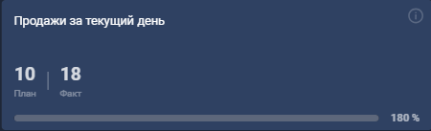
План – плановое значение по количеству подключенных услуг за текущий день.
Рассчитывается исходя из нормы услуг, которую должен выполнить оператор за 1 час.
Формула:
План по продажм за текущий день = план по рабочим часам за текущий день * норму услуг в час
Норма для оператора: 2,5 услуги за 1 час
Норма для стажёра: 2 услуги за 1 час

Факт – фактическое значение по подключенным услугам за текущий день.
Единица измерения - подключенные услуги в штуках.
Формула:
Факт по продажам за текущий день = Суммарное количество звонков за текущий день с результатом звонка «Услуга подключена» и «Оффер. Услуга подключена»
Графический виджет «Рабочее время»
Отображает плановые (голубые столбцы) и фактические (желтые столбцы) показатели по рабочим часам за каждый день месяца (рисунок 8).
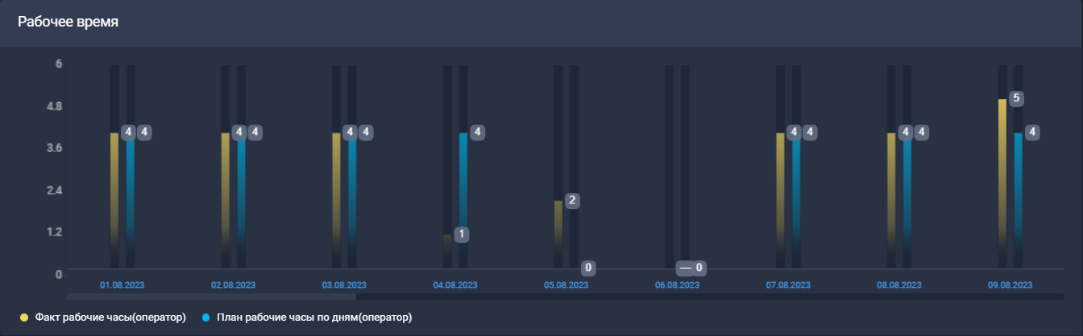
Рисунок 8 – пример графического виджета «Рабочее время»
При наведении курсора на столбик диаграммы отображается всплывающее окно с информацией по плану и факту рабочих часов и количеству продаж за день.
План по часам - данные значения устанавливаются индивидуально руководителем согласно запланированного графика работы.
План по количеству продаж рассчитывается исходя из нормы услуг, которую должен выполнить оператор за 1 час.

Формула:
План по продажам за день = план по рабочим часам за день * норму услуг в час
Норма для оператора: 2,5 услуги за 1 час
Норма для стажёра: 2 услуги за 1 час
Важно!
Если в значении плана указан 0 (“ноль”) - это означает, что плановые показатели не загружены в систему, следовательно, данные в АРМе будут отображаться некорректно.
Факт по часам отображает сумму отработанного времени за день.
Факт по продажам рассчитывается по формуле:

Формула:
Факт по продажам за день = Суммарное количество звонков за день с результатом звонка «Услуга подключена» и «Оффер. Услуга подключена»

Виджет «Конверсия»
Виджет «Конверсия» отображает в виде спидометра конверсию из состоявшихся контактов в продажи (рисунок 9)
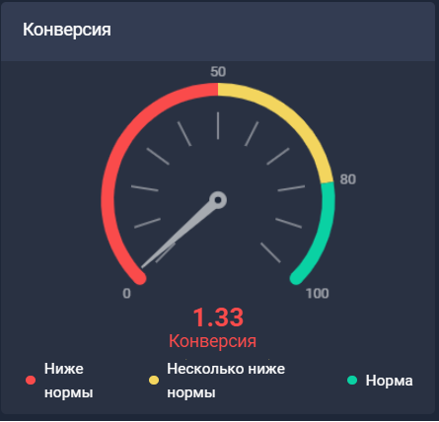
Рисунок 9 – пример виджета «Конверсия»
Формула:
конверсия = продажи / количество состоявшихся контактов * 100%
где
Продажи – Суммарное количество звонков с результатом звонка «Услуга подключена» и «Оффер. Услуга подключена»
Состоявшиеся контакты – все результаты звонков, кроме: Автоответчик, не берут трубку, Неправильный номер

Виджет «Эффективность»
Виджет «Эффективность» представлен в виде графика, в котором ось абсцисс отображает дату работы, а ось ординат эффективность оператора. (рисунок 10).
Эффективность оператора – это количество подключенных услуг за час работы.
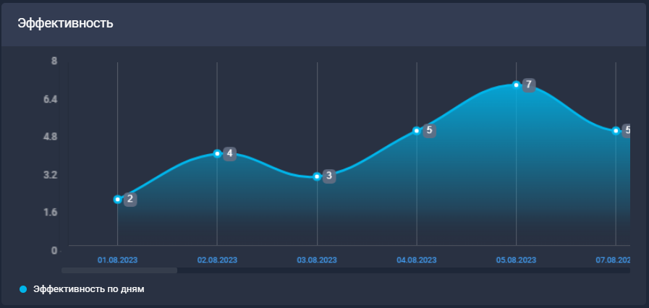
Рисунок 10 – пример виджета «Эффективность»
5. Блок персональной информации
В блоке с персональной информацией отображается ФИО пользователя и его должность, кнопки «Выход» и «Настройки».
6. Техподдержка
Для решения технических проблем, по возникающим вопросам и предложениям по развитию системы обращаться по email: sd@linkage.ru

